Министерство науки и высшего образования Российской Федерации

**Федеральное государственное бюджетное образовательное учреждение**

**высшего образования**

«Владимирский государственный университет

имени Александра Григорьевича и Николая Григорьевича Столетовых»

(ВлГУ)

Кафедра информационных систем и программной инженерии

**Лабораторная работа №2**

**по дисциплине**

**«Математическое моделирование графических объектов»**

**Точка и прямая на плоскости**

**Выполнил**:

ст. гр. ПРИ-120

Д. А. Грачев

**Принял**:

Жигалов И. Е.

Владимир, 2022

ЦЕЛЬ РАБОТЫ

Освоение математического моделирования простых объектов на плоскости в среде MathCAD.

ВЫПОЛНЕНИЕ РАБОТЫ

**Вариант 8**

1. *Пример 2.1.* Даны две точки A (x1, y1) и B(x2, y2). Задано x1=-1, y1=-1, x2=1, y2=1. Через эти точки надо провести отрезок прямой линии и найти его длину.

Найдем угловой коэффициент и с помощью него построим прямую

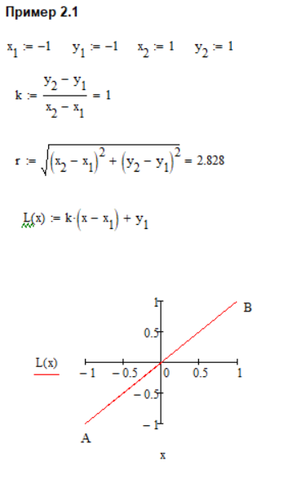

Рисунок . Пример 2.1

1. *Пример 2.3.* Нужно из точки P3 провести отрезок, параллельный отрезку P1P2 и равный ему по длине. Используем коэффициент при параметре u такой же, как у P1P2, но отсчет отрезка начинаем с координат точки P3.

Построим 3 заданные точки, через 2 из них проведем отрезок, затем сместив этот отрезок на разницу координат, построим параллельный отрезок

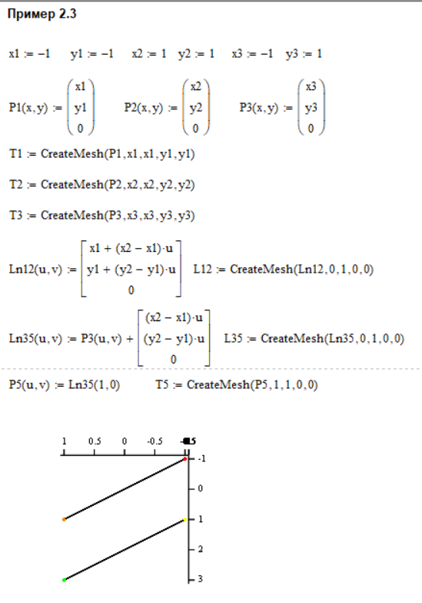

Рисунок . Пример 2.3

1. *Пример 2.4* Необходимо построить две прямые и найти точку их пересечения

С помощью команды solve вычислим координату точки пересечения 2 прямых

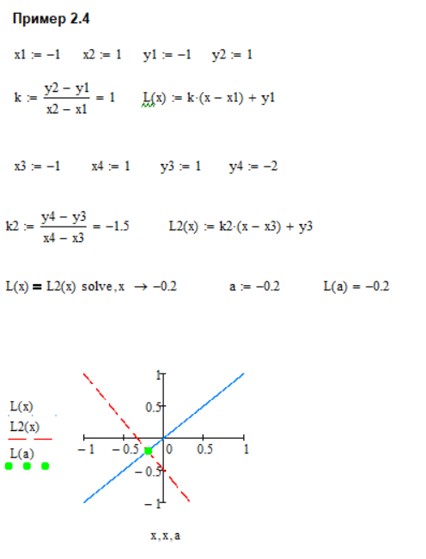

Рисунок . Пример 2.4

1. *Пример 2.5.* Решим задачу о нахождении перпендикуляра P4P6 к прямой P1P2. Точка P4 задана, точка P6 лежит на P1P2, ее надо найти.

Построим заданные точки, найдем координаты точки пересечения перпендикулярных прямых, построим перпендикуляр

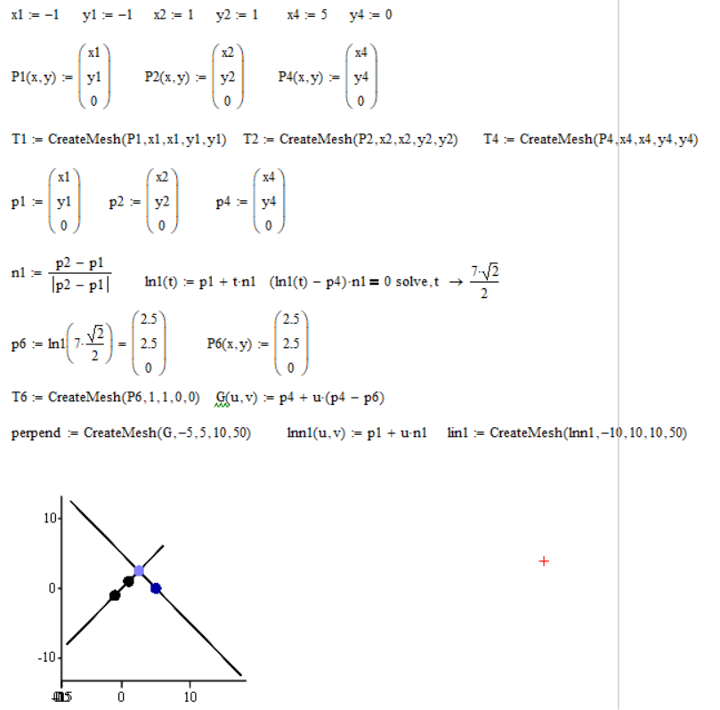

Рисунок . Пример 2.5

1. *Задание 2.* Построить на плоскости пять точек p1…p5, заданных координатами, согласно номеру варианта. Обозначить на рисунке построенные точки текстом («p1», «p2» и т.д.). Соединить точки отрезками прямых линий одного цвета, образующими плоскую пятиугольную фигуру (то есть отрезки не должны пересекаться).

С помощью функции CreateMesh построим 5 точек на графике с координатами по варианту, проведя некоторые вычисления с помощью той же функции построим линии, соединяющие данные точки



Рисунок . Данные по варианту

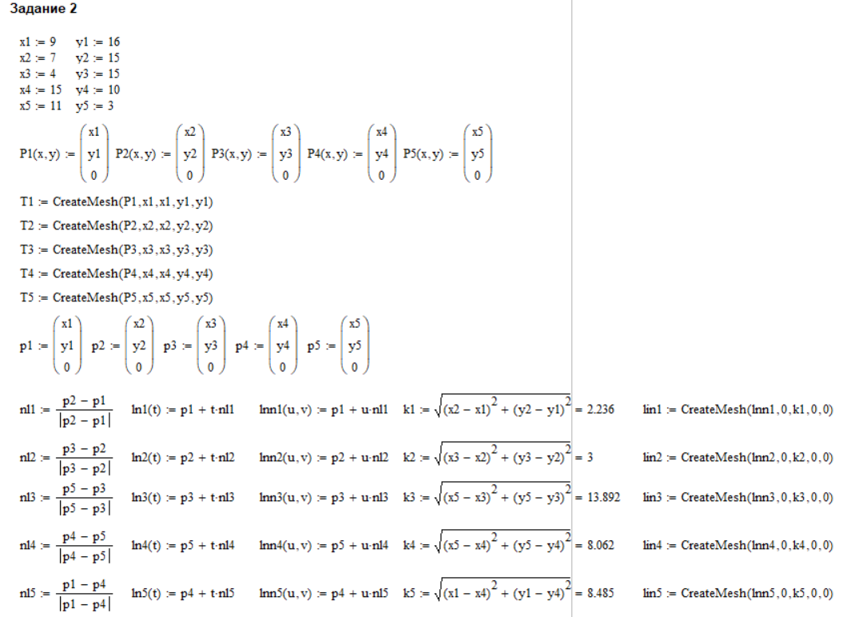

Рисунок . Вычисления

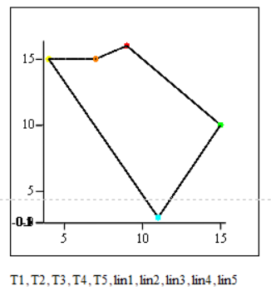

Рисунок . Построенный пятиугольник

1. *Задание 3.* На копии полученного рисунка другим цветом построить плоский треугольник, ребра которого соединяют середины любых трех сторон пятиугольника; вычислить его периметр. На рисунке обозначить вершины треугольника и пятиугольника точками разного цвета.

Вычислив середины трех сторон пятиугольника, построим треугольник внутри пятиугольника

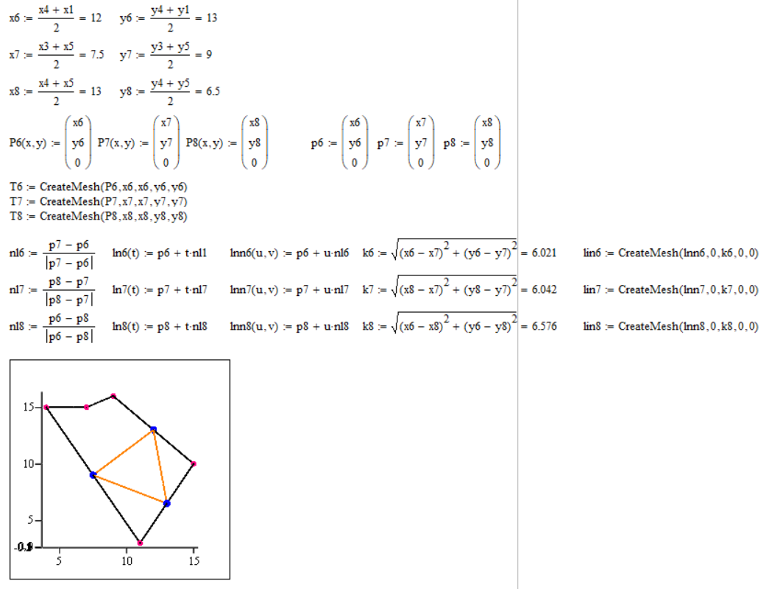

Рисунок . Решение задания 3

1. *Задание 4.* Для сторон полученного треугольника получить неявные и параметрические уравнения прямых, заданных способом, соответствующим номеру варианта. *Задание 5.* Построить треугольник с использованием полученных неявных уравнений *Задание 6.* Построить треугольник с использованием полученных параметрических уравнений.

Выразим уравнения в неявном и параметрическом виде и с помощью них построим графики

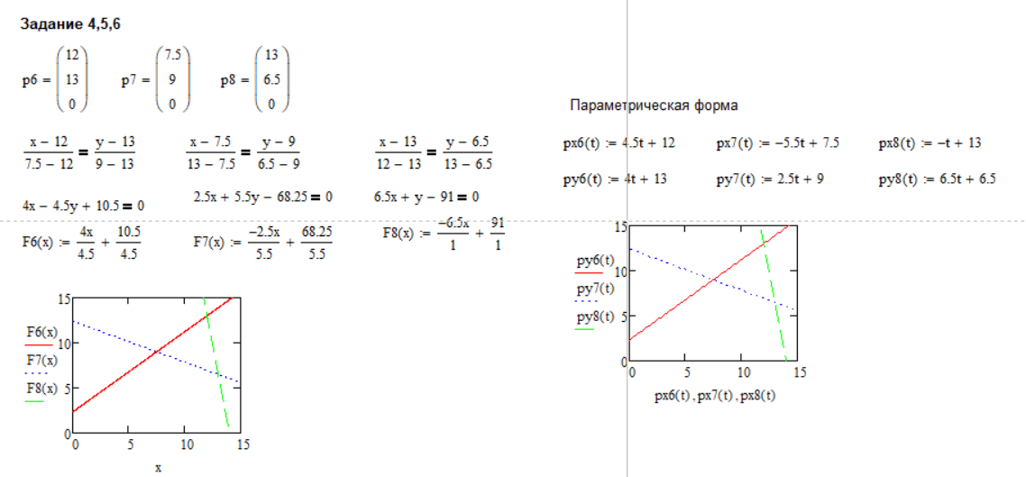

Рисунок . Решение заданий 4-6

1. *Задание 7.* Скопировать рисунок, построенный в п.2. На нём другим цветом опустить перпендикуляр из вершины (x1,y1) на прямую, которой принадлежит сторона (x3,y3)-(x4,y4) пятиугольника.

Найдем точку пересечения высоты и линии и построим отрезок между вершиной и этой точкой

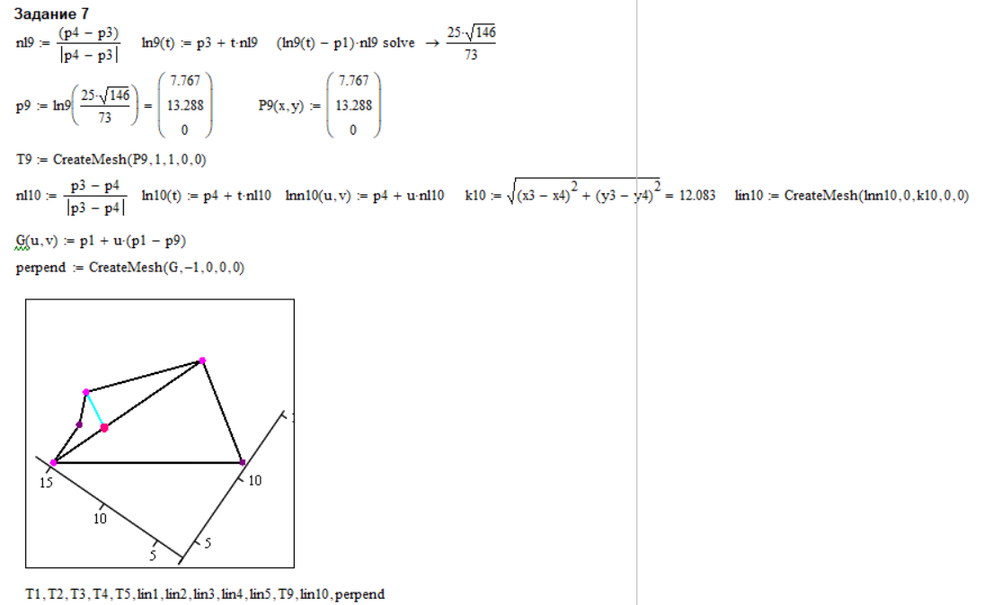

Рисунок . Решение задания 7

1. *Задание 8.* На новой копии рисунка п.2 другим цветом через вершину (x1,y1) провести отрезок прямой, параллельный стороне (x3,y3)-(x4,y4) пятиугольника. Отрезок должен быть равен по длине стороне (x3,y3)-(x4,y4) и точка (x1,y1) должна делить его пополам.

С помощью координат, перенесем прямую в новую точку

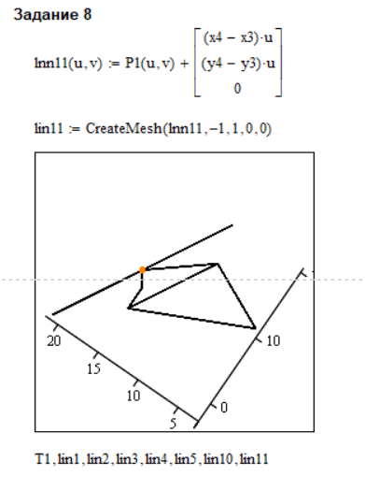

Рисунок . Решение задания 8

1. *Задание 9.* На новой копии рисунка п.2 найти точку пересечения двух прямых, которым принадлежат стороны (x2,y2)-(x3,y3) и (x4,y4)-(x5,y5) пятиугольника. Обозначить ее «p6». Провести на рисунке другим цветом отрезки прямых, соединяющие найденную точку с отрезками (x2,y2)-(x3,y3) и (x4,y4)-(x5,y5). Найти угол между этими отрезками.

Вычислим точку пересечения прямых, содержащих стороны пятиугольника и проведем через эту точку и вершины пятиугольника отрезки

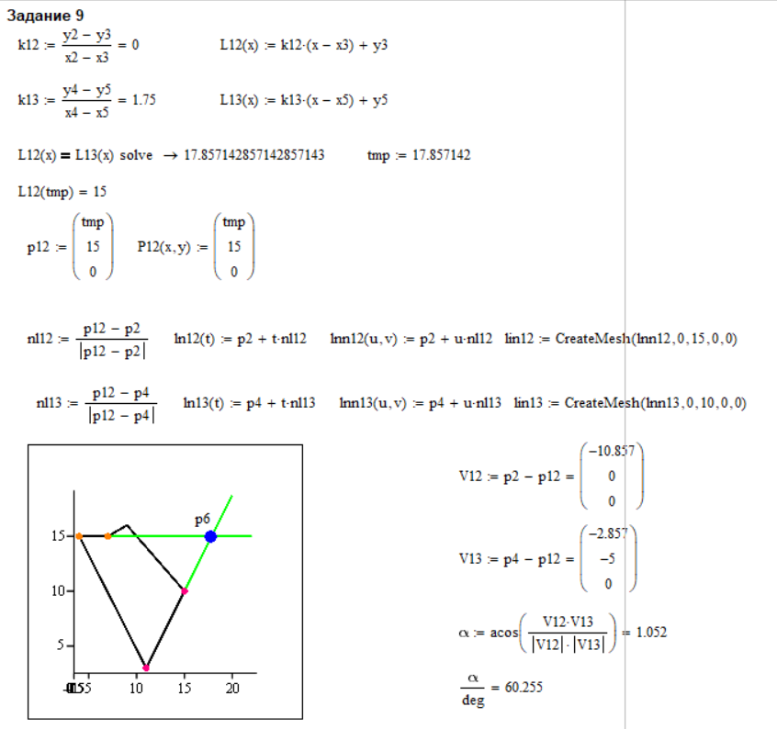

Рисунок . Решение задания 9

1. *Задание 10.* На новой копии рисунка п.2 построить точку, являющуюся симметричной для вершины (x1,y1) относительно прямой, которой принадлежит сторона (x3,y3)-(x4,y4) пятиугольника. Обозначить её цветом и надписью.

С помощью координат отразим точку, относительно диагонали и построим отрезок между вершиной и ее отражением

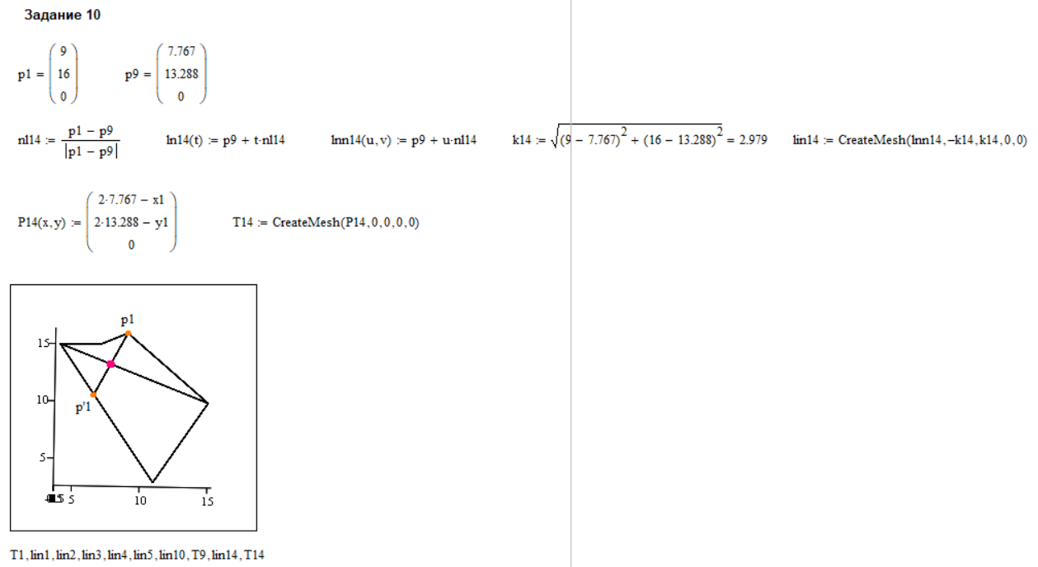

Рисунок . Решение задания 10

ВЫВОД

В ходе выполнение лабораторной работы было освоено математическое моделирование простых объектов на плоскости в среде MathCAD.